银川一中2017/2018学年度(上)高一期末考试
物 理 试 卷
命题人：
一、单选题（本题共12小题，每小题3分，共36分．在每小题给出的四个选项中，只有一项符合题目要求）
1．如图所示某物体给它一个初速度后沿粗糙斜面向上滑动，则在向上滑动过程中物体受到的力有（ ）
A．重力、斜面的支持力、沿斜面向上的摩擦力
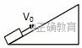
B．重力、沿斜面向上的冲力、沿斜面向下的摩擦力
C．重力、斜面的支持力、沿斜面向下的摩擦力
D．重力、沿斜面向上的冲力、沿斜面向下的摩擦力、斜面的支持力
2．下列哪组力作用在物体上，有可能使物体处于平衡状态（ ）
A．2N，5N，9N B．6N，1N，8N C．3N，5N，3N D．3N，2N，9N
3．下列情景中，物体M所受摩擦力f的示意图正确的是（ ）
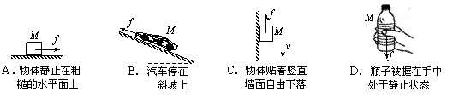
4．水平桌面上有一个茶杯，下列说法正确的是
A．茶杯对桌面的压力就是茶杯的重力
B．茶杯受到支持力是因为茶杯的下表面发生了弹性形变
C．茶杯对桌面的压力与桌面对茶杯的支持力是一对平衡力
D．茶杯对桌面的压力与桌面对茶杯的支持力是一对作用力和反作用力
5．下面关于惯性的说法中，正确的是（ ）
A．只有静止的或做匀速直线运动的物体才具有惯性
B．物体质量越大，惯性越大
C．物体受推力越大，要它停下来就越困难，所以物体受的推力越大，惯性越大
D．运动速度大的物体比速度小的物体难停下来，所以速度大的物体具有较大的惯性
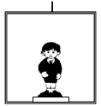
6．如图所示，一人站在电梯中的体重计上，随电梯一起运动。下列
各种情况中，体重计的示数最大的是 （ ）
A．电梯匀减速上升，加速度大小为 1.0 m/s²
B．电梯匀减速下降，加速度大小为 1.0 m/s²
C．电梯匀加速上升，加速度大小为 0.5 m/s²
D．电梯匀加速下降，加速度大小为 0.5 m/s²
7．木块A、B分别重50N和60N，它们与水平地面之间的动摩擦因数均为0.25．夹在A、B之间的轻弹簧被压缩了2cm，弹簧的劲度系数为400N/m．系统置于水平地面上静止不动．现用F=1N的水平拉力作用在木块B上，如图所示．则在力F作用后（ ）
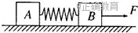
A．木块A所受摩擦力大小是12.5N
B．木块A所受摩擦力大小是11.5N
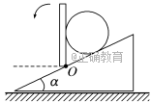
C．木块B所受摩擦力大小是7N
D．木块B所受摩擦力大小是9N
8．如图所示，一小球在斜面上处于静止状态，不考虑一切摩擦，如
果把竖直挡板由竖直位置缓慢绕O点转至水平位置，则此过程中
球对挡板的压力F₁和球对斜面的压力F₂的变化情况是( )
A．F₁先增大后减小，F₂一直减小 B．F₁先减小后增大，F₂一直减小
C．F₁和F₂都一直减小 D．F₁和F₂都一直增大
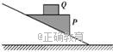
9．如图,物体P静止于固定的斜面上,物体P的上表面水平。现
把物体Q轻轻地叠放在P上,则( )
A．P向下加速滑动 B．P静止不动
C．P向下匀速滑动 D．P与斜面间的静摩擦力不变
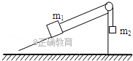
10．如图所示，斜面置于粗糙水平地面上，在斜面的顶角处，
固定一个小的定滑轮，质量分别为m₁、m₂的物块，用
细线相连跨过定滑轮，m₁搁置在斜面上．下述正确的
是（ ）
A．如果m₁、m₂均静止，则地面对斜面没有摩擦力
B．如果m₁沿斜面向下匀速运动，则地面对斜面有向右的摩擦力
C．如果m₁沿斜面向上加速运动，则地面对斜面有向左的摩擦力
D．如果m₁沿斜面向下加速运动，则地面对斜面有向右的摩擦力
11．两个物体A和B，质量分别为m₁和m₂，互相接触放在光滑的
F
A
B
水平面上，如图所示，对物体A施以水平的推力F，则物体
B受到A的作用力等于（ ）
A．$x=\frac{1}{2}{\text{at}}^{2}$ B．$\frac{m_{2}}{m_{1}+m_{2}}F$ C．F D．$\frac{m_{1}}{m_{2}}F$
12．如图所示，A、B两小球分别连在弹簧两端，B端用细线
固定在倾角为30°的光滑斜面上。A、B两小球的质量分
别为m_{A}、m_{B}，重力加速度为g，若不计弹簧质量，在线
被剪断瞬间，A、B两球的加速度分别为( )
A．都等于$\frac{g}{2}$ B．$\frac{g}{2}$和0 C．$(\frac{m_{A}+m_{B}}{2})⋅\frac{g}{2}$和0 D．0和$(\frac{m_{A}+m_{B}}{2})⋅\frac{g}{2}$
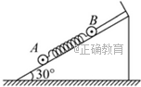
二、多选题（本题共4小题，每小题4分，共16分．在给出的选项中有多项符合题目要求，全部选对得4分，选对但不全得2分，有选错得0分）
13.（多选题）关于弹力和摩擦力的关系，下列说法正确的是（ ）
A．两物体间若有弹力，就一定有摩擦力
B．两物体间若有摩擦力，就一定有弹力
C．弹力和摩擦力的方向必互相垂直
D．当两物体间的弹力消失时，摩擦力仍可存在一段时间
14．某人在高层楼房的阳台外侧上以20m/s的速度竖直向上抛出一个石块，石块运动到离抛出点15m处所经历的时间可以是（空气阻力不计，g取10m/s²）（ ）
A．1 s B．2 s C．3 s D．（2＋$\sqrt{7}$）s
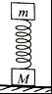
15. 如图所示，质量分别为M和m的两物块与竖直轻弹簧相连，在水平面上处于静止状态，现将m竖直向下压缩弹簧一段距离后由静止释放，当m到达最高点时，M恰好对地面无压力．已知弹簧劲度系数为k，弹簧形变始终在弹性限度内，重力加速度为g，则（ ）
A．当m到达最高点时，m的加速度为(1+$\frac{M}{m}$)g
B．当m到达最高点时，M的加速度为g
C．当m速度最大时，弹簧的形变最为
D．当m速度最大时，M对地面的压力为Mg
16．如图甲所示，静止在水平面C上足够长的木板B左端放着小物块某时刻，A受到水平向右的外力F作用，F随时间t的变化规律如图乙所示。A、B间最大静摩擦力大于B、C之间的最大静摩擦力，假设最大静摩擦力等于滑动摩擦力。则在拉力逐渐增大的过程中，下列反映A、B运动过程中的加速度及A与B间摩擦力f₁、B与C间摩擦力f₂随时间变化的图线中正确的是（ ）
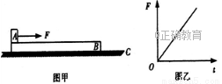
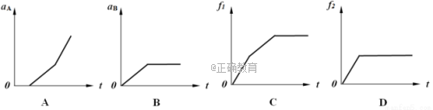
三、实验题（本题共2小题，每空2分，共14分）
17．（6分）
在“验证力的平行四边形定则”的实验中．某同学的实验情况如图甲所示，其中A为固
定橡皮筋的图钉．O为橡皮筋与细绳的结点，OB和OC为细绳．图乙是在白纸上根据实验
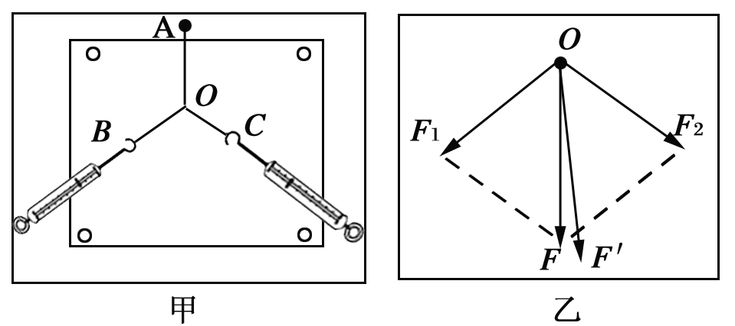
结果画出的图．

（1）图乙中________是力F₁和F₂的合力的理论值；_________是力F₁和F₂的合力的实际测量值．
（2）在实验中，如果将细绳也换成橡皮筋，那么实验结果是否会发生变化？
答：________________（选填“变”或“不变”）

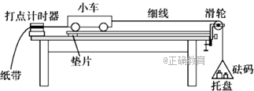
18.（8分）
某实验小组利用下图的装置探究加速度与
力、质量的关系，
（1）下列做法正确的是
A．调节滑轮的高度，使牵引木块的细
绳与长木板保持平行
B．在调节木板倾斜度平衡木块受到的滑动摩擦力时，将装有砝码的砝码盘通过定滑轮拴在木块上
C．实验时，先放开木块再接通打点计时器的电源
D．增减木块上的砝码改变木块的质量时，不需要重新调节木板倾斜度
（2）为使砝码盘及盘内砝码的总重力在数值上近似等于木块运动时受到的拉力，应满足的条件是砝码盘及盘内砝码的总质量 木块和木块上砝码的总质量．（填“远大于”，“远小于”，或“近似等于”）
（3）如图为实验中打出的一条纸带的一部分，从比较清晰的点迹起，在纸带上标出了连续的5个计数点A、B、C、D、E，相邻两个计数点之间都有4个点没有标出，测出各计数点到A点之间的距离，如图所示．已知打点计时器接在频率为50Hz的交流电源两端，则此次实验中小车运动的加速度的测量值a= m/s²（结果保留两位有效数字）
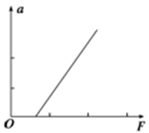
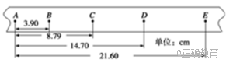
（4）若某次实验中，该同学根据实验数据做出了加速度a
与合力F的关系图线如图所示，该图线不通过坐标原点，原因
是 ．
四、计算题（本大题共4小题，共34分．解答应写出必要的文字说明、方程式和重要演算步骤，只写最后答案的不给分，有数值计算的题目，答案中必须明确写出数值的单位）
19．（8分）
一个质量m=2kg的物体在水平拉力F的作用下，在光滑水平面上从静止开始做匀加速直线运动，经过时间t=6s的位移x=54m．求：
（1）物体的加速度a的大小；
（2）水平拉力F的大小．
20．（8分）
如图，有一水平传送带以2m／s的速度匀速运动，现将一物体轻轻放在传送带的左端上，若物体与传送带间的动摩擦因数为0.5，已知传送带左、
v₀
右端间的距离为10m，求传送带将该物体传送到传送带的右
端所需时间。(g取10m/s² )

21．（9分）
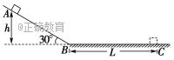
如图所示，倾角为30°的光滑斜面与粗糙的水平面平滑连接。现将一滑块(可视为质点)从斜面上A点由静止释放，最终停在水平面上的C点。已知A点距水平面的高度h＝0.8m，B点距C点的距离L＝2.0m。(滑块经过B点时
速度大小不会发生变化，取g＝10m/s²)求：
(1)滑块在运动过程中的最大速度；
(2)滑块与水平面间的动摩擦因数μ；

22．（9分）
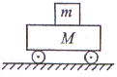
如图,小车质量M=2.0kg,与水平地面的摩擦阻力忽略不计,
物体质量m=0.50kg,物体与小车间的动摩擦因数为0.3．小车在
水平向右的拉力作用下由静止开始向右加速运动，求：
（1）为使小车和物体一起向右做匀加速运动，水平拉力
不能超过多少？
（2）小车在外力作用下以1.2m/s²的加速度向右运动，物体受摩擦力多大？水平拉力多大？
（3）欲使小车产生a=3.5m/s²的加速度，需给小车提供多大的水平推力？

高一物理期末答案
一、单选
1 | 2 | 3 | 4 | 5 | 6 | 7 | 8 | 9 | 10 | 11 | 12
C | C | B | D | B | B | D | B | B | A | B | D
13.BC 14.ACD 15.AC 16.ACD
17. F F’不变 18.（1）AD （2）远小于 （3）1.0
（4）没有平衡摩擦或者平衡摩擦力不够
19.（8分）（1）根据匀变速直线运动位移公式$x=\frac{1}{2}{\text{at}}^{2}$ 解得：a=3m/s2
（2）对物体受力分析 根据牛顿第二定律可得：F=ma F=6N
20.（8分）物体置于传动带左端时，先做加速直线运动，由牛顿第二定律得：
代入数据得：
当物体加速到速度等于传送带速度v=2m/s时，运动的时间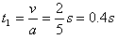
运动的位移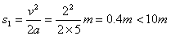
则物体接着做匀速直线运动，匀速直线运动所用时间：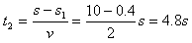
物体传送到传送带的右端所需时间
21.（9分）（1）设滑块在斜面上运动的加速度大小为， 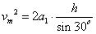 解得：
（2）滑块在水平面上运动的加速度大小为
解得：
22.（9分）（1）物体与小车间的滑动摩擦力：Ff=μmg=0.3×0.50×10N=1.5N，
当m与M刚好发生相对滑动时水平拉力达到最大，由牛顿第二定律得，对物体m，则有：μmg=mam，解得：am=3m/s2．
对整体，则有：Fm=（M+m）am=（2.0+0.50）×3N=7.5N．
（2）当小车在外力作用下以1.2m/s2的加速度向右运动，物体m与小车M无相对滑动，此时物体受水平向右的静摩擦力作用，由牛顿第二定律得，对于物体m，则有：f=ma1=0.50×1.2N=0.6N，
对于小车M，则有：F1-f=Ma1，代入数据可解得：F1=3N．
（3）欲使小车产生a=3.5m/s2向右的加速度，此时物体m与小车M发生相对滑动，
由牛顿第二定律得，对小车M，则有：F2-μmg=Ma2，代入数据可解得：F2=8.5N．

